“南京师范大学杯”
2002年全国高中学生化学竞赛(江苏省赛区)选拔赛试题
(2002年8月5日 8：30－11：30 共计3小时)
题 号 | 1 | 2 | 3 | 4 | 5 | 6 | 7 | 8 | 9 | 10 | 11 | 12
满 分 | 12 | 13 | 5 | 4 | 13 | 12 | 6 | 9 | 7 | 9 | 4 | 6
得 分
评卷人
● 竞赛时间3小时。迟到超过30分钟者不能进考场。开始考试后1小时内不得离场。时间到，把试卷(背面朝上)放在桌面上，立即起立撤离考场。
● 所有解答必须写在指定位置，不得用铅笔填写。
● 姓名、准考证号和所属学校必须写在首页左侧指定位置，写在其他地方者按废卷论。
● 允许使用非编程计算器以及直尺等文具。
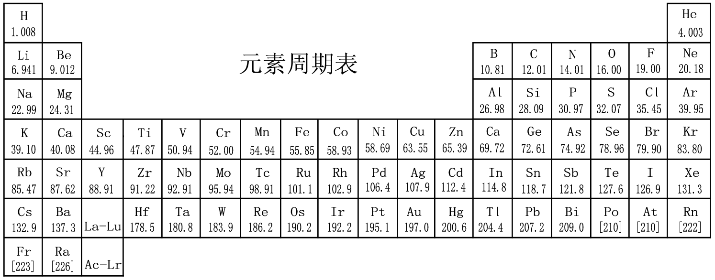
1．(12分)
(1) 如果已经发现167号元素A，若已知的原子结构规律不变，167号元素应是第 周期、第 族元素；可能的最高氧化态为 ；氢化物的化学式为 。
(2) 某一放射性物质衰变20％需15天，该物质的半衰期是 。
(3) 化合物分子中有 种化学环境不同的氢原子。如果用氯取代分子中的氢原子，生成的一氯代物可能有 种。
(4) 硅与碳为同族元素，呈四价。然而，与碳化合物相比，硅化合物的数量要少得多。碳易于形成双键，硅则不易形成双键。但据美国《科学》杂志2000年报道，已合成了分子中既有Si－Si单键，又有Si=Si双键的化合物X。X的分子式为Si₅H₆，红外光谱和核磁共振表明X分子中氢原子的化学环境有2种，则X的结构式是： 。
2．(13分)(1) 磷和氢能组成一系列的氢化物，如PH₃，P₂H₄，P₁₂H₁₆等。其中最重要的是PH₃。PH₃称为膦，它是一种无色剧毒的有类似大蒜臭味的气体。它可由NaOH和白磷反应来制备，其制备反应的化学方程式为 ，P₂H₄的沸点比PH₃ (填“高”或“低”)，原因是 。AsH₃又称胂，试写出由As₂O₃制备胂的反应方程式 ，胂的汽化热比膦 (填“大”或“小”)。
(2) ①根据VSEPR理论，SCl₃⁺和ICl₄－的空间构型分别是 和 ，S和I分别以 和 杂化轨道同Cl形成共价键。
② SCl₃⁺和PCl₃是等电子体，其S－Cl键键长 (填>、＝或<)P－Cl键键长，原因
是 。
3．(5分)石墨晶体由如图(1)所示的C原子平面层堆叠形成。有一种常见的2H型石墨以二层重复的堆叠方式构成，即若以A、B分别表示沿垂直于平面层方向(C方向)堆叠的两个不同层次，它的堆叠方式为ABAB……。图(2)为AB两层的堆叠方式，O和●分别表示A层和B层的C原子。
(1) 在图(2)中标明两个晶胞参数a和b。
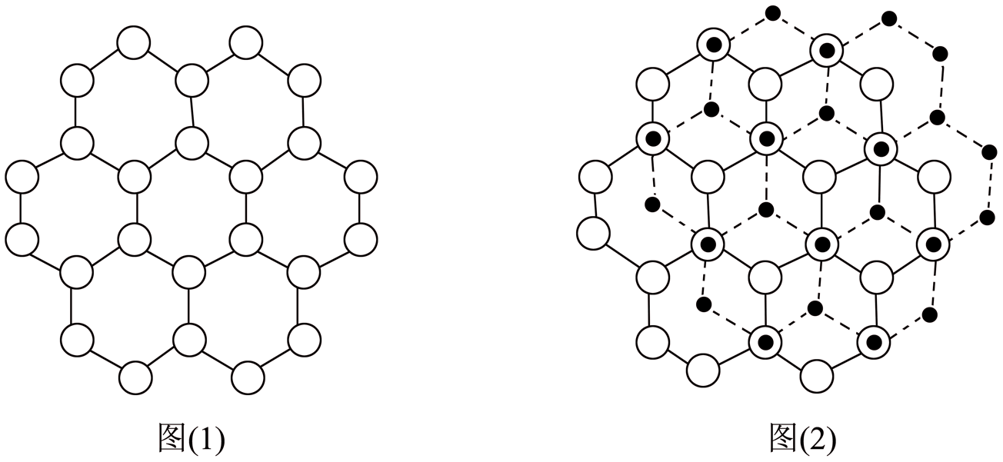
(2) 画出2H型石墨晶胞的立体示意图，并指出晶胞类型。
4．(4分)在仅含有Al³⁺一种金属离子的某样品水溶液中，加入NH₃－NH₄Ac缓冲溶液，使pH＝9.0，然后加入稍过量的8－羟基喹啉，使Al³⁺定量地生成喹啉铝沉淀：
Al³⁺+3HOC₉H₆NAl(OC₉H₆N)₃↓+3H⁺ 过滤并洗去过量的8－羟基喹啉，然后将沉淀溶于2mol·L^{－1}HCl溶液中，即得8－羟基喹啉的酸溶液，用15.00mL 0.1238mol·L⁻¹KBrO₃－KBr标准溶液(即KBrO₃的浓度为0.1238mol·L⁻¹，KBr过量)处理，产生的Br₂与8－羟基喹啉发生取代反应为：HOC₉H₆N+2Br₂HOC₉H₄NBr₂+2H⁺+2Br－
待取代反应完全以后，再加入过量的KI，使其与剩余的Br₂反应生成I₂，最后用0.1028mol·L⁻¹ Na₂S₂O₃标准溶液滴定析出的I₂，终点时用去Na₂S₂O₃标准溶液5.45mL。
(1) 写出Na₂S₂O₃与I₂反应的化学方程式：
。
(2) 由以上实验数据可算得样品中Al的含量为 mg。
5．(13分)高效、低毒农药杀灭菊酯的合成路线如下：
(1) 写出A、B、C、D、E、F、G的结构简式。
A B C
D E
F G
(2) 给出D和G的系统命名。
D G
6．(12分)Parecoxib为第二代环氧合酶－2(COX－2)，由美国Phamarcia公司专为治疗与外科手术或外伤有关的剧烈疼痛而开发，其合成路线如下：
(1) 写出化合物A、B、C、D、E的结构简式：
A B
C D
E
(2) 用“*”标出化合物F中所有的手性碳，F的光学异构体数目为 。
7．(6分)已知，CrO₄^{2－}离子和Cr₂O₇^{2－}离子在水溶液中存在如下平衡：
2CrO₄^{2－}(aq)+2H⁺(aq)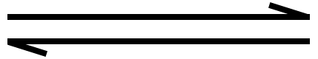Cr₂O₇^{2－}(aq)+H₂O(1)，K＝$\frac{[{\text{Cr}}_{2}O_{4^{2−}}]}{[{\text{Cr}}_{2}O_{4^{2−}}]^{2}[H^{+}]^{2}}=1\text{.}2×{\text{10}}^{\text{14}}$
(1) 要使平衡向左移动，可以加 ，或加 ，或加某些金属离子如Ba²⁺。
(2) 请自行设计两个实验(简单说明实验操作和实验现象)来验证Ba²⁺确实能使平衡向左移动。
8．(9分)有一离子晶体经测定属立方晶系，晶胞参数a＝4.00Å(1Å=10^{－8}cm)，晶胞的顶点位置为Mg²⁺，体心位置为K⁺，所有棱边中点为F－。
(1) 该晶体的化学组成是 ；
(2) 晶胞类型是 ；
(3) Mg²⁺的F－配位数是 ，K⁺的F－配位数是 ；
(4) 该晶体的理论密度是 g·cm^{－3}。
(5) 设晶体中正离子和负离子互相接触，已知F－的离子半径为1.33Å，试估计Mg²⁺的离子半径是 Å，K⁺的离子半径是 Å。
9．(7分)实验发现，298K时，在FeCl₃的酸性溶液中通入氢气，Fe³⁺被还原成Fe²⁺离子的反应并不能发生，但在FeCl₃酸性溶液中加少量锌粒后反应该立即进行。有人用“新生态”概念解释此实验现象，认为锌与酸作用时产生的“新生态”氢原子H*来不及结合成H₂即与FeCl₃作用，反应式为：Zn+2H⁺2H*+Zn²⁺，H*+FeCl₃FeCl₂+HCl。但这种解释争议颇多。有化学工作者指出，根据298K时两电对的标准电极电势E$(Zn²⁺/Zn)＝－0.763V，
E$ (Fe³⁺/Fe²⁺)=0.771V和设计下述原电池实验即可判断上述解释正确与否：
在两只烧杯中分别装入ZnSO₄和FeCl₃溶液，再在ZnSO₄中插入锌片，在FeCl₃中插入铂片，并加数滴KSCN使溶液呈红色，将两极用盐桥连接后，装有FeCl₃溶液的烧杯中的红色逐渐褪去。如果在FeCl₃溶液内加少量酸，褪色更快。请回答下列问题：
(1) 所设计的原电池符号是 ；
(2) 该原电池的正极反应是 ；
负极反应是 ；
原电池的总反应是 。
(3) 上述关于“新生态”H*的解释是否正确 (填“是”或“否”)，理由是：

。
(4) 说明加酸后褪色更快的原因： 。
10．(9分)在合成某些铬的配合物时进行以下反应：
(a) 新制备的CrBr₂+溶于稀HCl溶液中的2，2－联吡啶(，相对分子质量：156.18，可简写为“dipy”)→黑色结晶沉淀A。
(b) A+5％HClO₄$\vec{\text{在空气中摇动}}$，黄色晶状沉淀B。
(c) A溶解在无空气的并含有过量NH₄ClO₄的蒸馏水中+Mg$\vec{\text{惰性气氛}}$深蓝色化合物C。
化学分析和磁性测量结果如下：
化合物 | 重量％ |  |  |  |  | μ(B．M．)
化合物 | N | Br | Cl | Cr | ClO₄ | μ(B．M．)
A | 11.17 | 21.24 |  | 6.91 |  | 3.27
B | 10.27 |  | 12.99 | 6.35 |  | 3.76
C | 13.56 |  |  | 8.39 | 16.04 | 2.05
问：(1) 根据上述数据推出化合物A、B和C的结构式：
A B C
由磁性数据可推测C中未成对电子数目是 个。
(2) (a)中为什么要用新制备的CrBr₂?
。
11．(4分)NiO晶体为NaCl型结构，将它在氧气中加热，部分Ni²⁺被氧化为Ni³⁺，晶体结构产生镍离子缺位的缺陷，其组成成为Ni_{x}O(x<1)，但晶体仍保持电中性。经测定Ni_{x}O的立方晶胞参数a=4.157Å，密度为6.47g·cm^{－3}。 (1) x的值(精确到两位有效数字)为 ；写出标明Ni的价态的Ni_{x}O晶体的化学式 。
(2) 在Ni_{x}O晶体中Ni占据 空隙，占有率是 。
12．(6分)交警为确定驾驶员是否酒醉后驾车，常采用呼吸测醉分析法。在310K时取50.0cm³被检测人的呼吸样品鼓泡通过酸性重铬酸盐溶液。由于乙醇的还原作用产生了3.30×10^{－5}mol Cr(Ⅲ)，重铬酸盐的消耗可用分光光度法测定。法律上规定血液中的乙醇含量超过0.05％(质量百分数)便算酒醉。请回答以下问题：
(1) 写出以上检测反应的离子方程式：
(2) 请通过计算确定此人是否为法定的酒醉。计算中假定：310K时，含有0.45％乙醇的血液上面乙醇的分压为1.00×10⁴Pa。

2002年全国高中学生化学竞赛(江苏省赛区)选拔赛试题
参考答案及评分标准
说明：化学方程式反应物或产物错不得分，配平错扣1分。
1．(共12分) (1) 8 ⅦA +7 HA (每空1分，共4分)
(2) 47天 (2分) (3) 4 (2分) 7 (2分)
(4)
2．(共13分) (1) P₄+3NaOH+3H₂OPH₃↑+3NaH₂PO₂ (2分) 高 (1分)
P₂H₄的相对分子质量大，分子间作用力比较大 (1分)
As₂O₃+6Zn+6H₂SO₄2AsH₃↑+6ZnSO₄+3H₂O (2分) 大 (1分)
(2)① 三角锥 (1分) 平面正方形 (1分) sp³ (1分) sp³d² (1分)
② < (1分) S有较大核电荷，处于较高氧化态 (1分)
3．(共5分)可有多种选取方式，其中一种方式如下图所示：
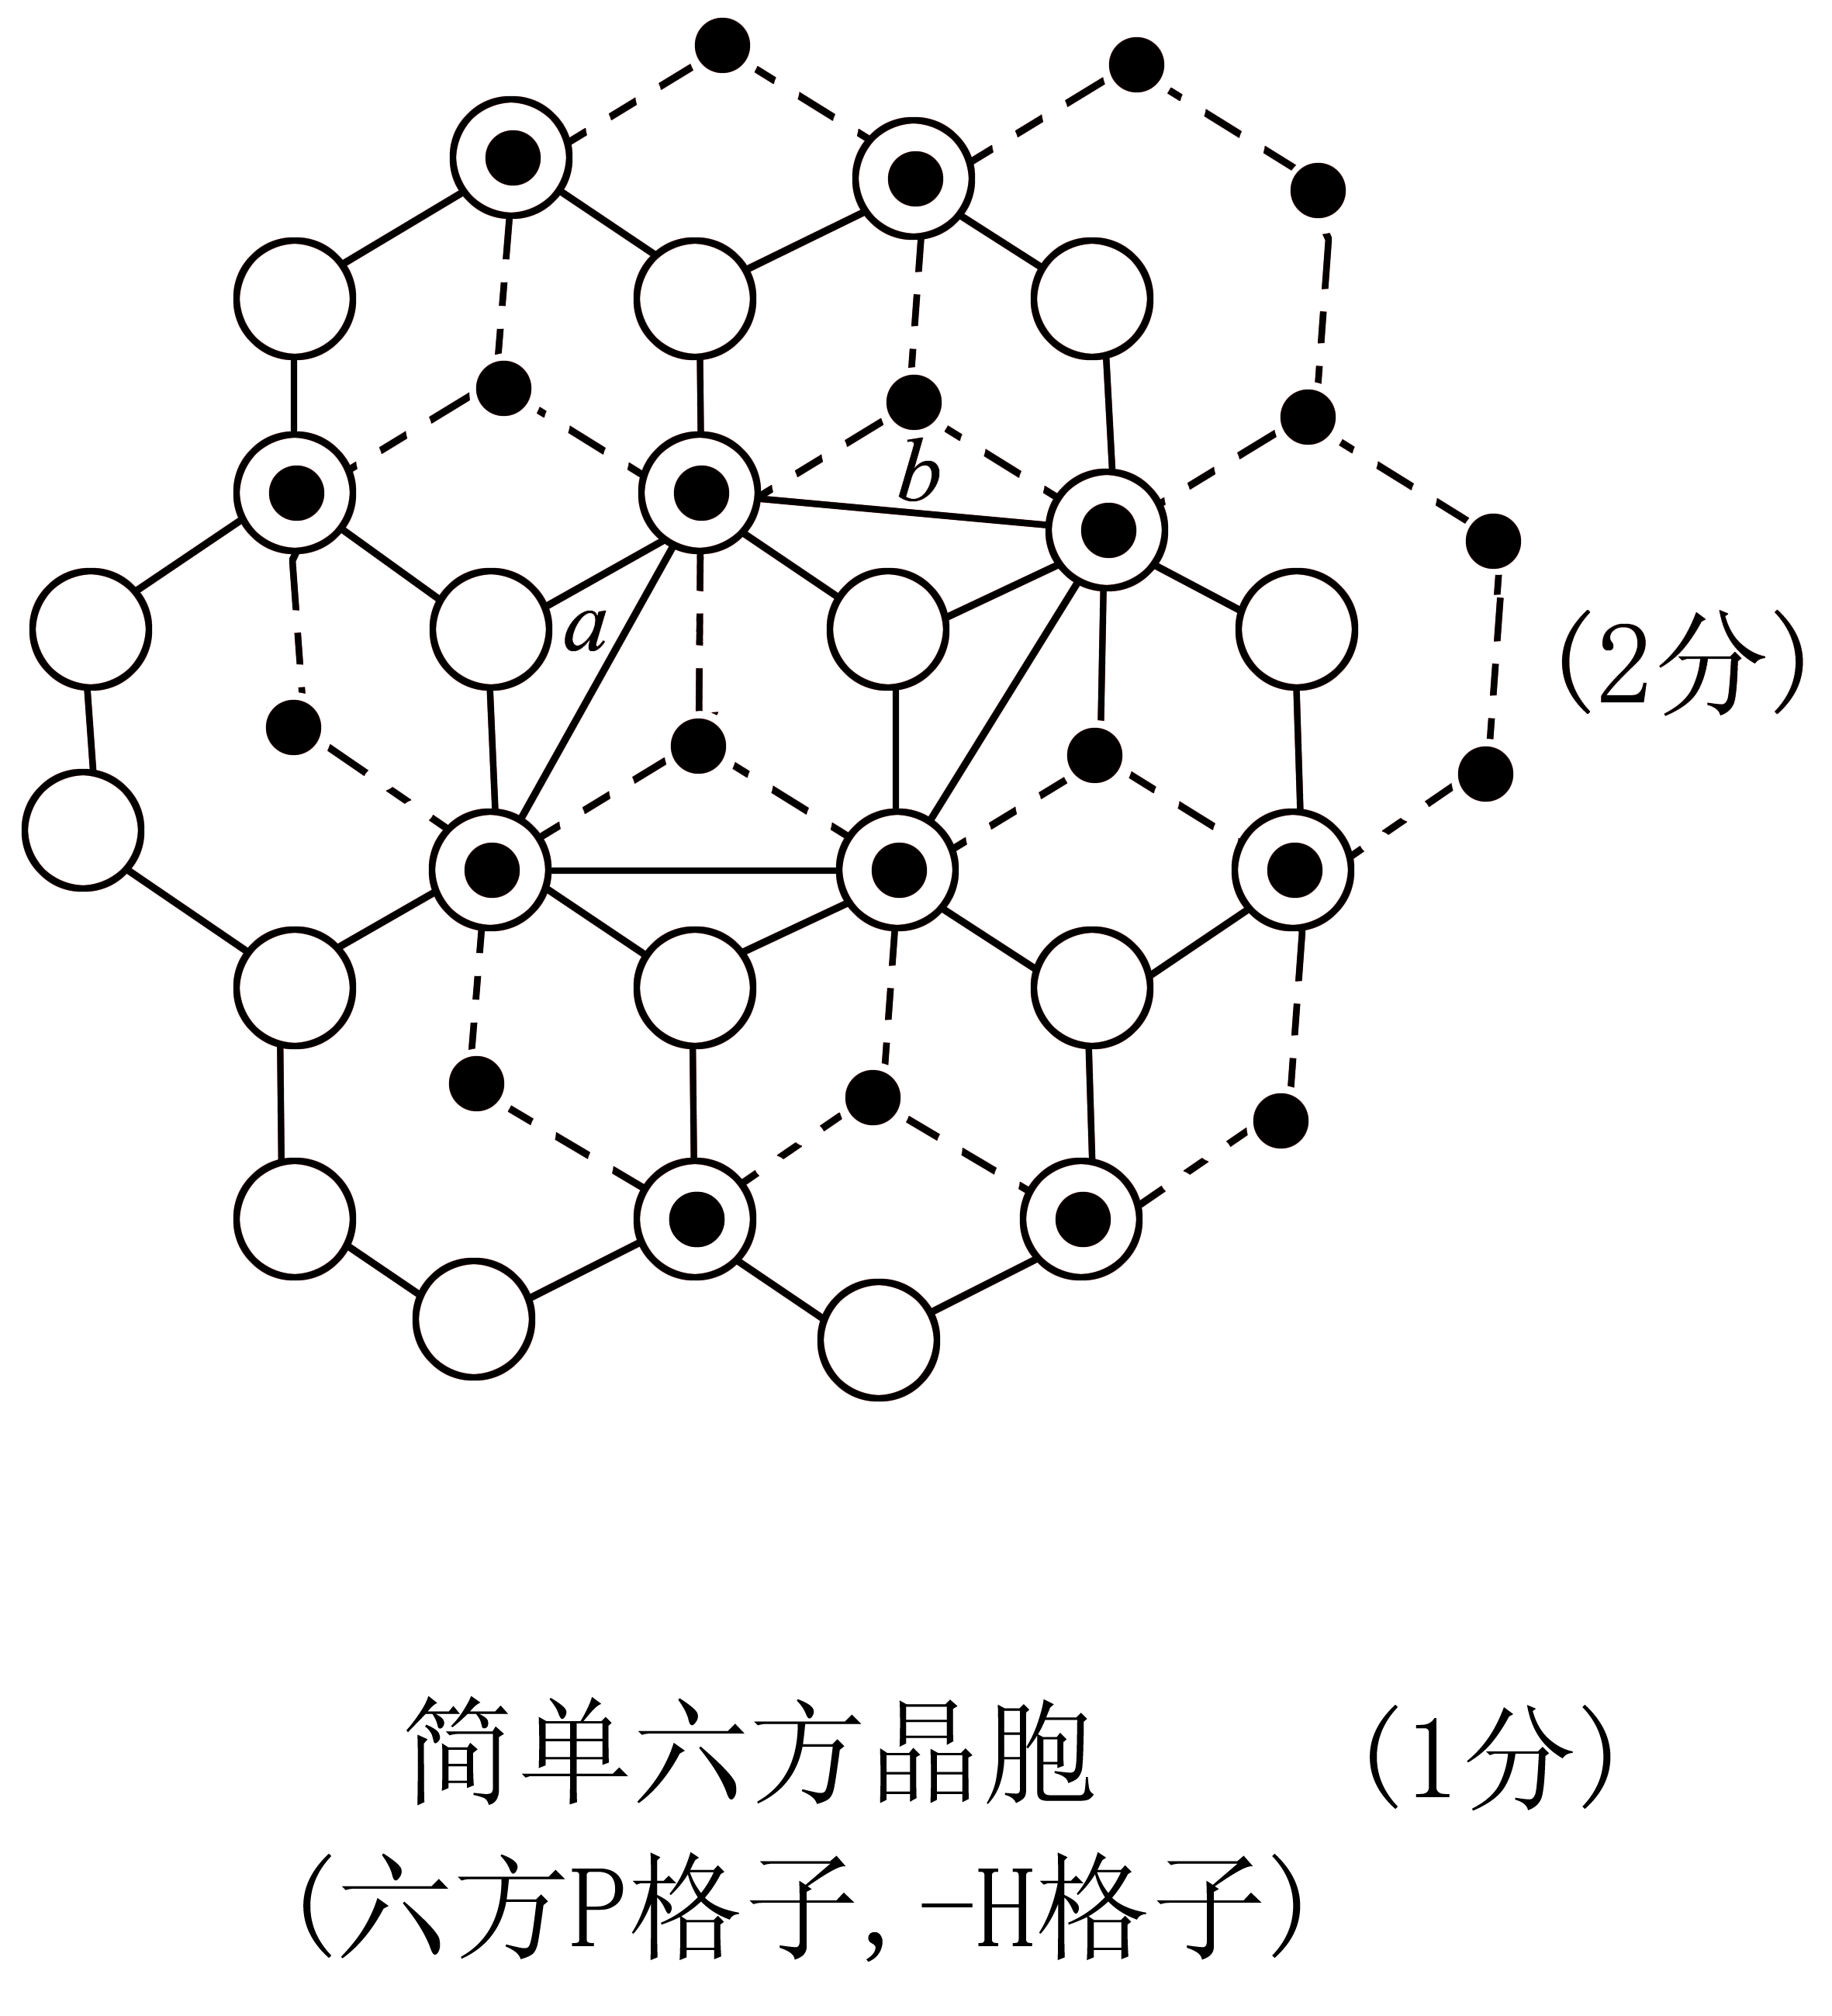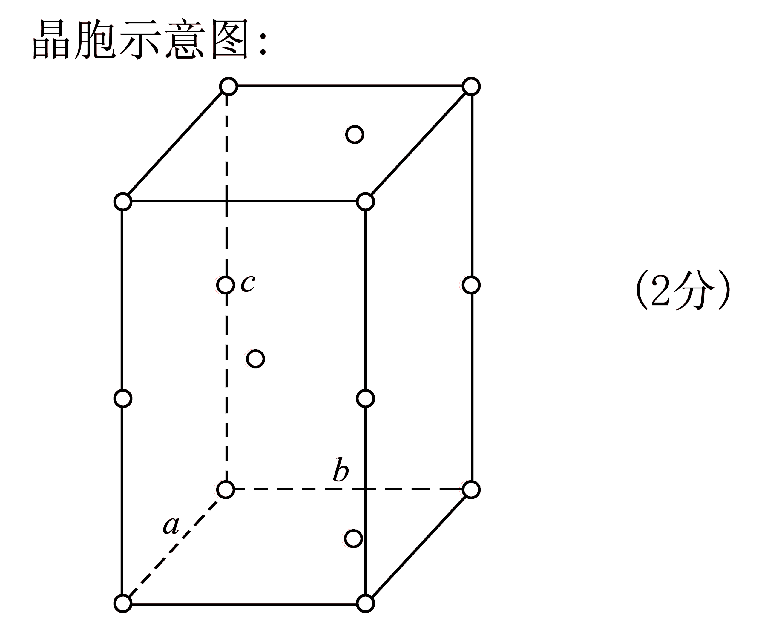
4．(共4分) 2Na₂S₂O₃+I₂2NaI+Na₂S₄O₆ (2分)
23．80 (2分)
(2)D：3－甲基－2－对氯苯基丁酰氯 (1分)
[写成3－甲基－2－(4－氯苯基)丁酰氯 或 3－甲基－2－4'－氯苯基丁酰氯也对]
G：α－羟基－α－(间苯氧基)苯乙腈 (1分) (或 2－羟基－2－(3－苯氧基)苯乙腈)
6．(共12分)
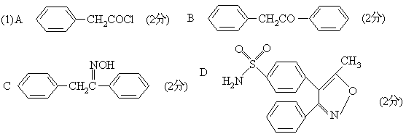
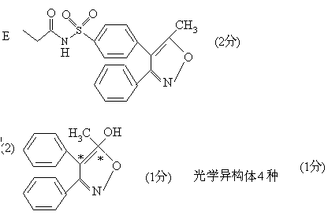
7．(共6分) (1) OH－ Cr₂O₇^{2－} (各1分)
(2) a．加入 Ba²⁺ 后，溶液的颜色从黄色变为橘红色b．加入 Ba²⁺ 后，产生黄色 BaCrO₄，沉淀 c．加入 Ba²⁺后，pH值下降 d．其他任何对溶液或沉淀进行分析的方法
(答对一个 2 分，不超过 4 分)
8．(共9分)(1) MgKF₃ (2分)(2) 简单立方晶胞 (1分)(3) 6 (1分) 12 (1分)
(4) 3.12 g·cm^{－3} (2 分)(5) 0.67 Å (1 分) 1.50 Å (1 分)
9．(共7分) (1) Zn∣Zn²⁺∣∣Fe³⁺，Fe²⁺∣Pt (1分)
(2) Zn→Zn²⁺+2e (1分) 2Fe³⁺+2e→2Fe²⁺ (1分) Zn+2Fe³⁺2Fe²⁺+Zn²⁺ (1分)
(3) 否(1分)。显然在此实验中没有氢产生，Fe³⁺被还原是因为Zn生成Zn²⁺时放出的电子流入铂电极，Fe³⁺在铂电极上获得电子被还原成Fe²⁺，这充分说明还原FeCl₃的是Zn，而不是“新生态”氢。(1分)
(4) 因为Fe³⁺发生水解，形成还原速度较慢的Fe(OH)²⁺离子，加入酸则可抑制水解从而加快Fe³⁺的还原。 (1分)
10．(共9分) (1) A [Cr(dipy)₃]Br₂·4H₂O (2分) B [Cr(dipy)₃](ClO₄)₃ (2分)
C [Cr(dipy)₃]ClO₄ (2分) C 的未成对电子数目：1 (1分)
(2) a中用新制备的CrBr₂，是因为Cr²⁺易被空气中氧气氧化至Cr³⁺，放置较长时间的CrBr₂中含有CrBr₃，得不到纯净的Cr(Ⅱ)配合物。 (2分)
11．(共4分) (1) 0.92 (1分) ${\text{Ni}}_{0\text{.}\text{76}}^{2+}{\text{Ni}}_{0\text{.}\text{16}}^{3+}O$ (1分) [或Ni(Ⅱ)_{0.76}Ni(Ⅲ)_{0.16}O]
(2) 八面体 (1分) 92％ (1分)
12．(共6分)解1：
(1) 检测的化学反应式为：2Cr₂O₇^{2－}+3C₂H₅OH+16H⁺4Cr³⁺+3CH₃COOH+11H₂O (2分)
(2) 50.0cm³此人的呼吸样品中应含有 n(乙醇)＝3×3.30×10^{－5}/4 ＝2.475×10^{－5}mol
人呼吸的温度约为310K，因此血液上面乙醇的分压是：
nRT/V＝0.75×3.30×10^{－5}×8.314×310/(50.0×10^{－6}) ＝1276Pa (2分)
假设亨利定律适用于血液中的乙醇溶液，则亨利常数 k＝10⁴/(4.5×10^{－3})
所以，此人的血液中乙醇的含量为： 1276×(4.5×10^{－3}/10⁴)×100％＝0.057％>0.050％ (1分)
因此此人是法定的酒醉。 (1分)
另法：法定允许的乙醇分压为x＝0.050×1.00×10⁴/0.45＝1.1×10³Pa
小于1276Pa，因此此人是法定酒醉。

